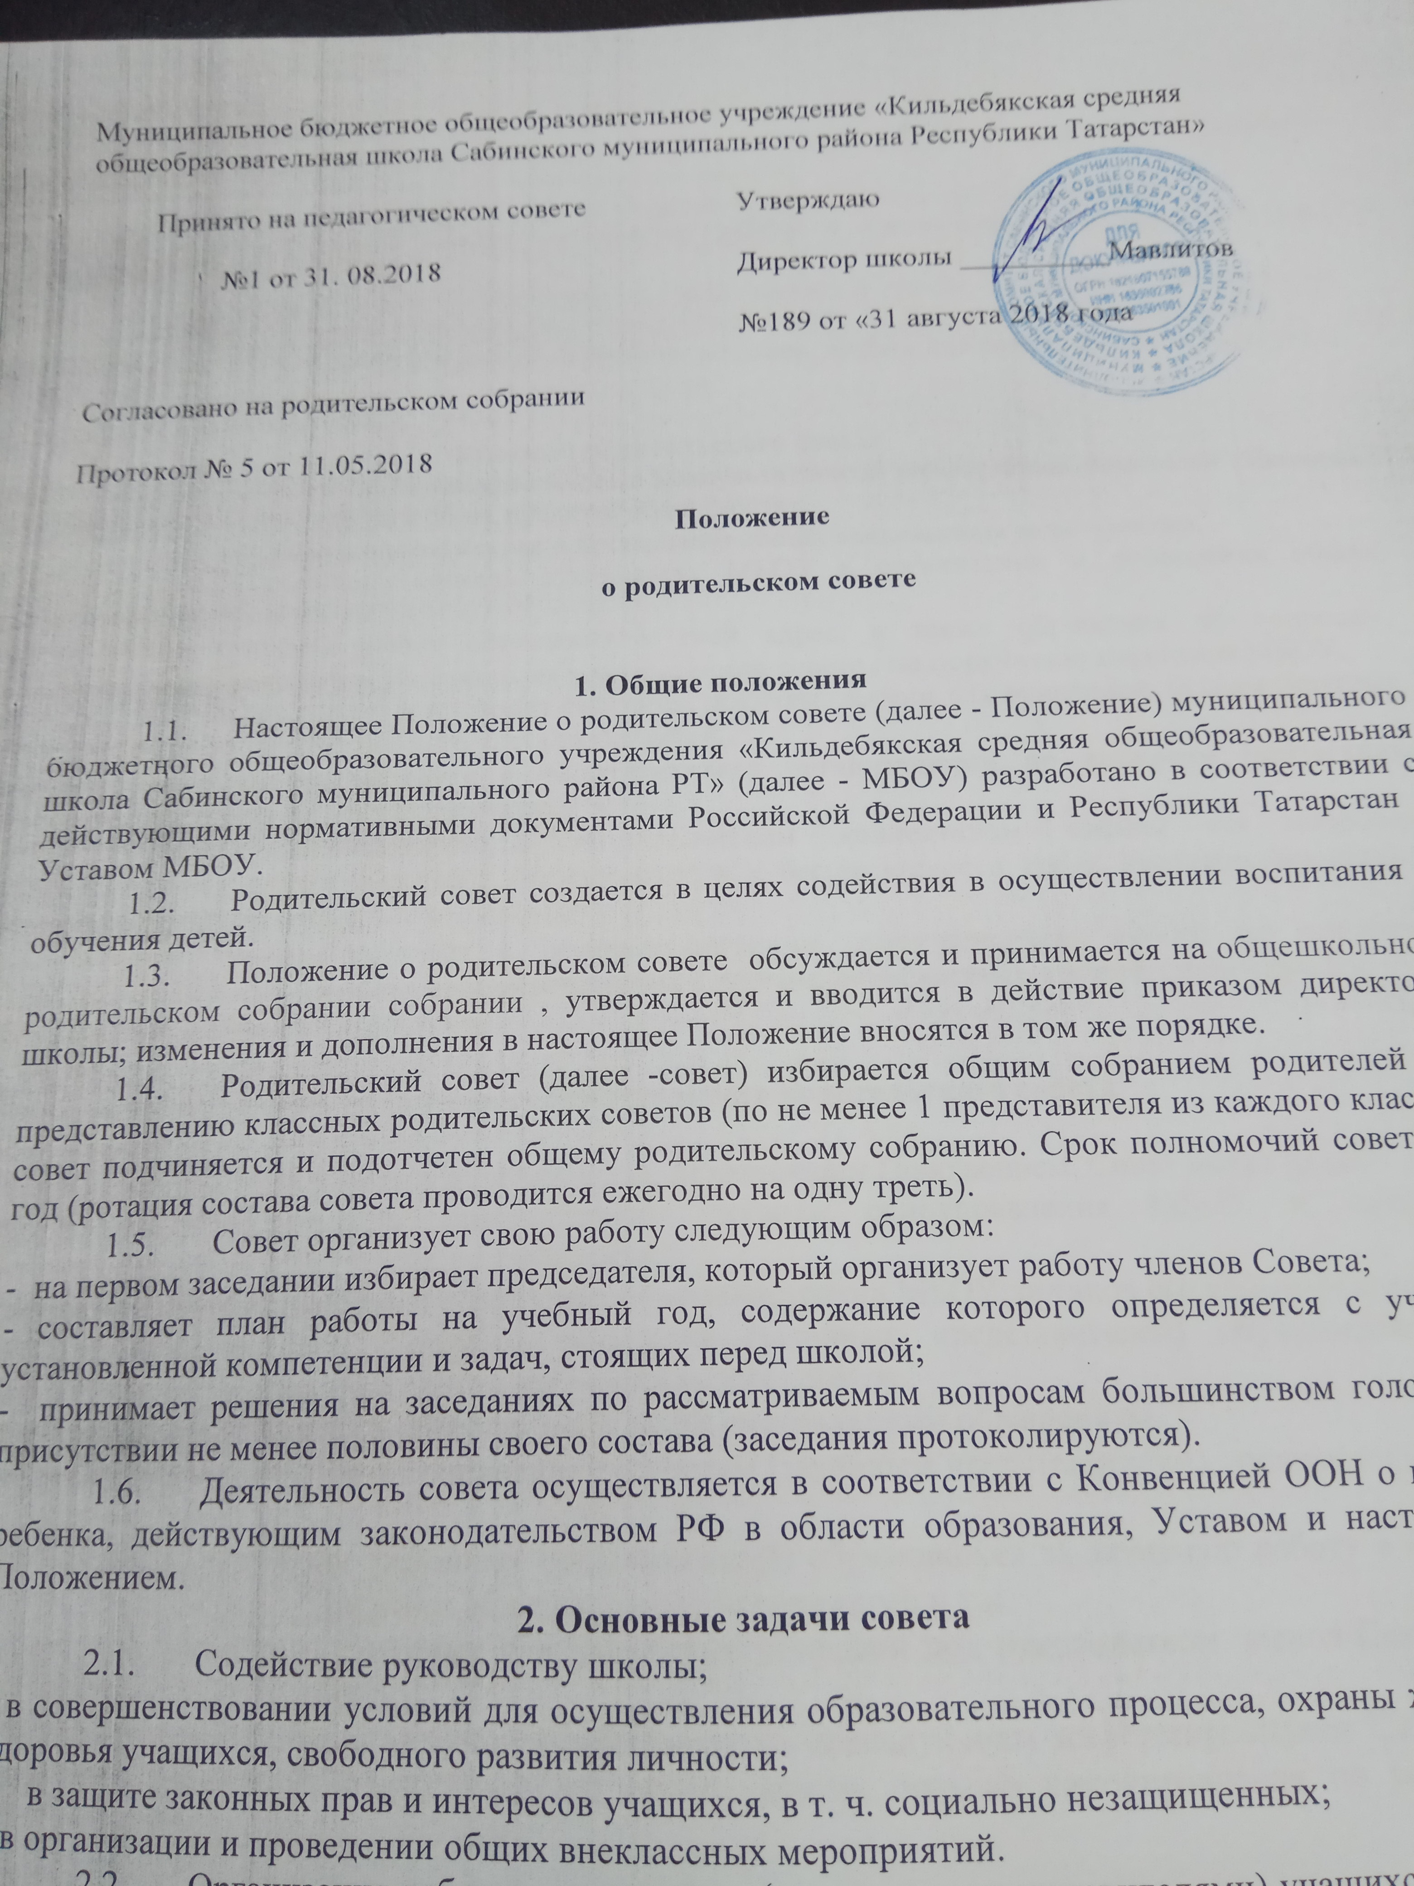

Муниципальное бюджетное общеобразовательное учреждение «Кильдебякская средняя общеобразовательная школа Сабинского муниципального района Республики Татарстан»
Принято на педагогическом совете  №1 от 31. 08.2018 | Утверждаю  Директор школы __________Мавлитов  №189 от «31 августа 2018 года
Согласовано на родительском собрании
Протокол № 5 от 11.05.2018
Положение
о родительском совете

1. Общие положения
- Настоящее Положение о родительском совете (далее - Положение) муниципального бюджетного общеобразовательного учреждения «Кильдебякская средняя общеобразовательная школа Сабинского муниципального района РТ» (далее - МБОУ) разработано в соответствии с действующими нормативными документами Российской Федерации и Республики Татарстан , Уставом МБОУ.
- Родительский совет создается в целях содействия в осуществлении воспитания и обучения детей.
- Положение о родительском совете обсуждается и принимается на общешкольном родительском собрании собрании , утверждается и вводится в действие приказом директора школы; изменения и дополнения в настоящее Положение вносятся в том же порядке.
- Родительский совет (далее -совет) избирается общим собранием родителей по представлению классных родительских советов (по не менее 1 представителя из каждого класса), совет подчиняется и подотчетен общему родительскому собранию. Срок полномочий совета 1 год (ротация состава совета проводится ежегодно на одну треть).
- Совет организует свою работу следующим образом:
- на первом заседании избирает председателя, который организует работу членов Совета;
- составляет план работы на учебный год, содержание которого определяется с учетом установленной компетенции и задач, стоящих перед школой;
- принимает решения на заседаниях по рассматриваемым вопросам большинством голосов в присутствии не менее половины своего состава (заседания протоколируются).
- Деятельность совета осуществляется в соответствии с Конвенцией ООН о правах ребенка, действующим законодательством РФ в области образования, Уставом и настоящим Положением.
2. Основные задачи совета
- Содействие руководству школы;
- в совершенствовании условий для осуществления образовательного процесса, охраны жизни и здоровья учащихся, свободного развития личности;
- в защите законных прав и интересов учащихся, в т. ч. социально незащищенных;
- в организации и проведении общих внеклассных мероприятий.
- Организация работы с родителями (законными представителями) учащихся школы по разъяснению их прав и обязанностей, значения всестороннего воспитания ребенка в семье.
- Установление единства воспитательного влияния на детей педагогическим коллективом общеобразовательного учреждения и семьей.
2.4. Привлечение родительской общественности к активному участию в жизни
МБОУ, к организации педагогической пропаганды среди родителей и общественности.
- Оказание непосредственной помощи руководству в укреплении материально- технической базы школы.

  - Проводит разъяснительную и консультативную работу среди родителей (законных представителей) учащихся об их правах и обязанностях.
  - Оказывает содействие в проведении общих внеклассных мероприятий.
  - Оказывает помощь руководству МБОУ в организации и проведении общих родительских собраний.
  - Рассматривает обращения в свой адрес, а также обращения по вопросам, отнесенным настоящим Положением к компетенции совета, по поручению директора МБОУ.
  - Организует и проводит собрания, доклады, лекции для родителей, беседы (круглые столы) по вопросам семейного воспитания детей.

- Функции родительского совета
  - Проводит разъяснительную и консультативную работу среди родителей (законных представителей) учащихся об их правах и обязанностях.
  - Оказывает содействие в проведении общих внеклассных мероприятий.
  - Оказывает помощь руководству МБОУ в организации и проведении общих родительских собраний.
  - Рассматривает обращения в свой адрес, а также обращения по вопросам, отнесенным настоящим Положением к компетенции совета , по поручению директора МБОУ.
  - Организует и проводит собрания, доклады, лекции для родителей, беседы (круглые столы) по вопросам семейного воспитания детей.
  - Взаимодействует с общественными организациями по вопросам пропаганды школьных традиций, уклада школьной жизни.
  - Взаимодействует с педагогическим коллективом школы по вопросам профилактики правонарушений, безнадзорности и беспризорности среди несовершеннолетних учащихся.
  - Взаимодействует с другими органами самоуправления школы по вопросам проведения общих внеклассных мероприятий и другим, относящимся к компетенции совета.

4.Права общешкольного родительского совета

В соответствии с компетенцией, установленной настоящим Положением, Совет имеет право:
4.1.Вносить предложения администрации, органам самоуправления МБОУ и получать информацию о результатах их рассмотрения.
4.2.Заслушивать и получать информацию от администрации МБОУ, органов его самоуправления.
4.3.Вызывать на свои заседания родителей (законных представителей) обучающихся по представлениям (решениям) классных родительских советов.
4.4.Давать разъяснения и принимать меры по рассматриваемым обращениям.
4.5.Выносить общественное порицание родителям (законным представителям), уклоняющимся от воспитания детей в семье.
4.6.Поощрять родителей (законных представителей) обучающихся за активную работу в Совете, оказание помощи в проведении общешкольных мероприятий и т.д.
4.7. Организовывать постоянные или временные комиссии под руководством членов Совета для исполнения своих функций.
4.8. Председатель Совета может присутствовать (с последующим информированием Совета) на отдельных заседаниях педагогического совета, других органов самоуправления по вопросам, относящимся к компетенции Совета.

5.Ответственность общешкольного родительского совета

К отвечает за:
5.1.Выполнение плана работы.
5.2.Выполнение решений, рекомендаций Совета.
5.3.Установление взаимопонимания между администрацией МБОУ и родителями (законными представителями) обучающихся в вопросах обучения и воспитания.
5.4.Принятие решений в соответствии с действующим законодательством.
5.5.Бездействие или неправомерное действие отдельных членов Совета или всего Совета.
5.6.Члены Совета, не принимающие участия в его работе, по представлению председателя Совета могут быть исключены из состава Совета по согласованию с классным родительским советом.
6. Организация работы

6.1. В состав Совета входят представители родителей (законных представителей) обучающихся, по одному от каждого класса. Представители в Совете избираются ежегодно на классных родительских собраниях в начале учебного года.
6.2. Из своего состава Совет избирает председателя и секретаря.
6.3. Совет работает по плану работы, являющемуся составной частью общешкольного плана работы.
6.4. О своей работе Совет отчитывается перед общешкольным родительским собранием.
6.5. Совет правомочен выносить решения при наличии на заседании не менее половины своего состава. Решения принимаются простым большинством голосов.

- Делопроизводство

7.1. Совет ведет протоколы своих заседаний.
7.2. Протоколы хранятся у директора школы.
7.3. Ответственность за делопроизводство в Совете возлагается на председателя Совета.
8. Срок действия положения
8.1.Настоящее положение является бессрочным.
8.2.Дополнения и изменения в данное положение вносятся решением общешкольного родительского собрания

